Приложение №2
к Договору безвозмездного оказания услуг
от «___» _______________ 2025 г. № ____
Сведения о поступивших в приют для животных
животных без владельцев и животных, от права собственности на которых владельцы отказались,
в информационно-телекоммуникационной сети «Интернет»

Фото | Дата отлова | Населенный пункт и адрес отлова | Вид,  пол,  порода | Прибли-зительный возраст | Окрас, характерис-тика волосяного покрова | Наличие ошейника (шлейки), одежды, клетки, переноски, иного транспор-тировоч-ного устройства | Особые отметины и приметы | Наличие / отсутст-вие стерили-зации / кастра-ции | Физическое состояние животного, особенности походки, передвижения, в том числе вследствие травм | Присвоенный идентификационный номер при маркировании  и чипировании | Дата и причина выбытия животного из приюта
1 | 2 | 3 | 4 | 5 | 6 | 7 | 8 | 9 | 10 | 11 | 12
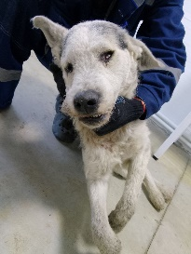 | 21.10.2025г. | Челябинский ГО, Свердловский тракт 1ж/3 | Собака,  кобель,  б\п | 3г | Черно-серый | Нет | Вес 21 кг; высота в холке 40 см | Нет | Не удовлетворительное | Бирка №нет  Чип 643011658242463  Дело №484  Карточка учета № 1 | 21.10.2025 смерть до прибытия
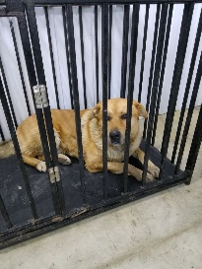 | 21.10.2025г. | Челябинский ГО, 2-я Павелецкая 46 | Собака,  кобель,  б\п | 5л | рыжий | Нет | Вес 48 кг; высота в холке 47 см | Нет | Удовлетворительное | Бирка №RU111448a58  Чип 643011354083745  Дело №484  Карточка учета № 2
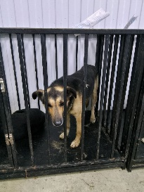 | 21.10.2025г. | Челябинский ГО, Ударная 9 | Собака,  кобель,  б\п | 5л | Черно-рыжий | Нет | Вес 24 кг; высота в холке3 см | Нет | Удовлетворительное | Бирка №RU1729166а5  Чип 643058549368357  Дело №484  Карточка учета № 3
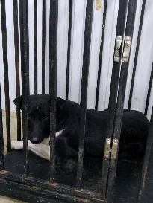 | 21.10.2025г. | Челябинский ГО, Шаровая 29 | Собака,  кобель,  б\п | 6л | Черно-белый | Нет | Вес 23 кг; высота в холке 39 см | Нет | Удовлетворительное | Бирка №RU1490а3107  Чип 643003890875168  Дело №484  Карточка учета № 4
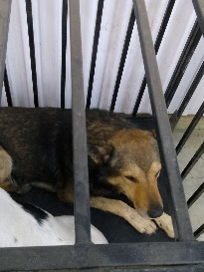 | 21.10.2025г. | Челябинский ГО, Шаровая 29 | Собака,  кобель,  б\п | 5л | Черно-рыжий | Нет | Вес 35 кг; высота в холке 40 см | Нет | Удовлетворительное | Бирка №RU142b3a9a9  Чип 643040731276958  Дело №484  Карточка учета № 5
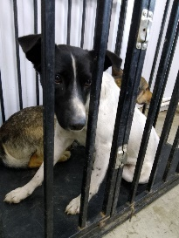 | 21.10.2025г. | Челябинский ГО, Шаровая 29 | Собака,  сука,  б\п | 2г | Черно-белый | Нет | Вес 23 кг; высота в холке 34 см | Нет | Удовлетворительное | Бирка №RU14а057847  Чип 643029401712262  Дело №484  Карточка учета № 6
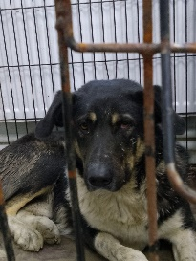 | 21.10.2025г. | Челябинский ГО, Шаровая 29 | Собака,  кобель,  б\п | 7л | Черно-белый | Нет | Вес 34 кг; высота в холке 37 см | Нет | Удовлетворительное | Бирка №RU12b9a3366  Чип 643005873837499  Дело №484  Карточка учета № 7

